Дата: 28.01.2022
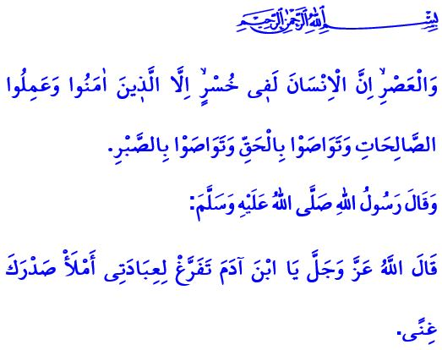
ТРИ СВЯЩЕННЫХ МЕСЯЦА: ПОВОД ДЛЯ МИЛОСЕРДИЯ И ПРОЩЕНИЯ
Уважаемые мусульмане!
Нас окутала духовная защита священных месяцев, являющиеся поводом и источником милосердия и прощения, любви и благословения. В следующую среду наступит месяц Раджаб. В ночь с четверга на пятницу, мы проведем Ночь Рагаиб, иншаллах.
Бесконечная хвала Всевышнему Аллаху, который привел нас к этим особым и исключительным дням, и нашему Пророку, который научил нас оценивать и правильно проводить благословенные времена. Мир и благословение нашему Пророку, Мухаммаду Мустафе.
Дорогие верующие!
Три священных месяца – это проявление бесконечного милосердия Всевышнего к людям. Это время, когда на нас сыпятся благо и изобилие. Наш любимый Пророк (мир ему и благословение) во время этого драгоценного и добродетельного времени года, обычно молился Аллаху следующим образом:
اَللَّهُمَّ بَارِكْ لَنَا فِي رَجَبَ، وَشَعْبَانَ، وَبَلِّغْنَا رَمَضَانَ
«О Аллах, сделай месяцы Раджаб и Шабан благословенными для нас и помоги нам достичь Рамадана».
Дорогие мусульмане!
В период милосердия первым отмечаем Ночь Рагаиба. Ночь Рагаиб – это прекрасная возможность для нас... Возможность осознать силу и ценность этой ночи и обратиться к Аллаху с полной покорностью... Задать себе вопросы о нашей повседневной жизни, спросить себя, куда она ведет нас... Поразмышлять о том, где, как и для чего мы проводим свою жизнь, и пока мы живы, призвать себя к ответу за все, что прожито... Отказаться от того, что не приносит пользы для нас как в этой, так и в будущей жизни, и вступить на путь истины и права... Избавиться от дурных привычек и облечься в добрые нравы... Сожалеть о своих ошибках и грехах и с искренним покаянием, то есть таубой ан-насух прийти в лоно безбрежного милосердия Всевышнего... Приготовиться к страшному Судному Дню, когда человек будеть убегать от своего брата, матери, отца, супруга, даже детей, и никто никому не принесет пользы, так же как никому ни от кого не будет пользы.
Уважаемые верующие!
Конечно, наша обязанность состоит в том, чтобы извлечь пользу из духовной атмосферы священных месяцев, которые наш Господь даровал как время божественной благодати, как время, когда принимаются все молитвы и прощаются все грехи. Однако мы знаем, что быть рабом Аллаха не ограничено определенным временными рамками. Независимо от того, какой месяц, день или час года, каждое мгновение, проведенное с осознанием божьего рабства, драгоценно. На самом деле, наш Пророк (мир ему и благословение) в священном хадисе рассказывает нам, что Аллах Всемогущий и Великий сказал: «О сын Адама! В любом случае посвяти себя Мне, чтобы Я наполнил твое сердце богатством и удовлетворил твои потребности».
Досточтимые мусульмане!
Счастье в этом мире и в будущем будет принадлежать тем, кто верит во Всевышнего Аллаха, ищет только Его довольства и благословления и каждое мгновение своей жизни отводит добрым делам. Я заканчиваю свою проповедь сурой аль-Аср:
وَالْعَصْرِۙ اِنَّ الْاِنْسَانَ لَف۪ي خُسْرٍۙ اِلَّا الَّذ۪ينَ اٰمَنُوا وَعَمِلُوا الصَّالِحَاتِ وَتَوَاصَوْا بِالْحَقِّ وَتَوَاصَوْا بِالصَّبْرِ
«Клянусь предвечерним временем! Воистину, каждый человек в убытке. Кроме тех, которые уверовали, совершали праведные деяния, заповедали друг другу истину и заповедали друг другу терпение!».

Табарани, аль-Муджам аль-авсат, IV, 189.
Ибн Ханбал, II, 359.
Аср, 103/1-3. Главный отдел религиозных услуг

